[南京医大第二附属医院耳鼻咽喉头颈外科Oncol Lett论文WB条带雷同他人撤回](https://mp.weixin.qq.com/s?__biz=MzkyMjY5MDc0MQ==&mid=2247493986&idx=1&sn=a1e0a2ac9ed813101a3772c536ab0d6f&chksm=c0310720dc309229cdcaa36186c8cc3fcba770b6c89378240d943c98c7aebbe03a602bcf7d75&scene=126&sessionid=1742833653)

原创  碰到撤稿不用慌[碰到撤稿不用慌](javascript:void(0);)2025-03-21 09:40:33湖北

|  |  |
| --- | --- |
|  | |
| **南京医大第二附属医院耳鼻咽喉头颈外科Oncol Lett论文WB条带雷同他人撤回** | |
| **论 文 概 况** | |
| **论文题目（英文）** | Liriodenine induces the apoptosis of human laryngocarcinoma cells via the upregulation of p53 expression |
| **论文题目（中文）** | 鹅掌楸碱通过上调p53表达诱导人喉癌细胞凋亡 |
| **论文内容概要** | 喉癌是影响头颈部最具侵袭性的癌症之一。由于晚期转移和对化疗和放疗的抵抗，喉癌患者的存活率较低。里奥丹碱是一种从多种植物中提取的生物碱，已证明对多种类型的癌症具有抗肿瘤作用。然而，鹅掌楸碱对喉癌的影响及其潜在机制尚未阐明。因此，本研究探讨了鹅掌楸碱对体外培养的HEp-2人喉癌细胞和体内植入HEp-2的裸鼠的潜在抗肿瘤作用。鹅掌楸碱诱导HEp-2细胞显著凋亡并抑制细胞迁移。此外，注射鹅掌楸碱可以抑制HEp-2植入裸鼠的肿瘤生长速度。鹅掌楸碱抗肿瘤作用的潜在机制可能是对p53表达的上调作用，最终诱导细胞凋亡。相比之下，p53的下调显著降低了鹅掌楸碱的抗肿瘤作用。总之，这些结果表明，鹅掌楸碱通过上调p53表达，在体外和体内对喉癌HEp-2细胞表现出强大的抗肿瘤活性。因此，鹅掌楸碱可能是治疗喉癌的一种潜在疗法。 |
| **作者信息** | 隐去，不公布 |
| **单位信息** | 1南京医科大学第二附属医院耳鼻咽喉头颈外科，江苏南京210011；山西医科大学第一医院耳鼻咽喉头颈外科，山西太原030001。  2山西医科大学第一医院耳鼻咽喉头颈外科，山西太原030001， |
| **具 体 撤 稿 情 况** | |
| **撤稿杂志** | Oncol Lett |
| **撤稿原因** | WB条带雷同他人 |
| **撤稿声明** | 本文发表后，一位关心的读者提请编辑注意，第1125页图3B中显然展示了相同的数据面板，以显示不同实验的结果，第1123页图1E中显示的蛋白质印迹数据随后出现在不同研究机构不同作者撰写的不同研究文章的后期。这促使编辑部对论文中的数据进行了独立分析，结果显示，图1C中的TUNEL检测数据和上述某些蛋白质印迹数据与不同研究机构的不同作者撰写的其他文章中以不同形式出现的数据惊人地相似，这些文章要么在本文提交给《肿瘤学快报》之前已经在其他地方发表，要么大约在同一时间考虑发表。鉴于上述某些数据显然已经发表过，《肿瘤学快报》编辑决定从该杂志上撤回这篇论文。作者被要求解释这些担忧，但编辑部没有收到令人满意的答复。编辑对给读者带来的不便表示歉意。 |
| **撤稿声明图片** |  |

                               END

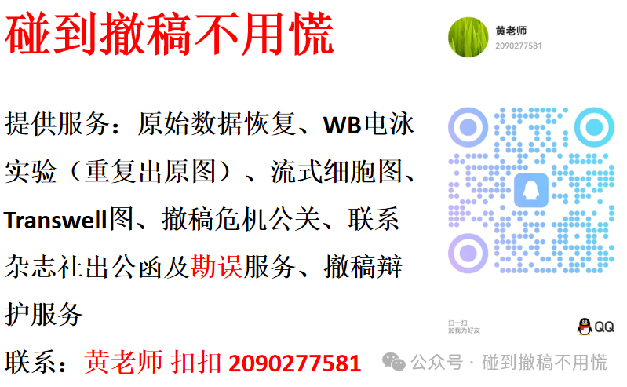

碰到撤稿不用慌，专注于提供论文撤稿危机公关服务

觉得本文好看，请点击这里